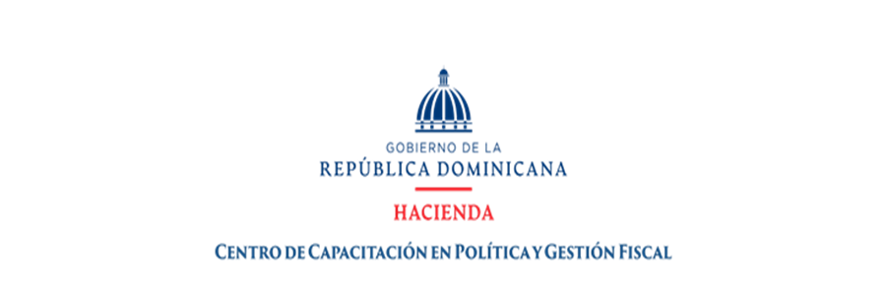

LISTADO DE COMPRAS REALIZADAS Y APROBADAS MES DE DICIEMBRE 2021.

Fecha Registro | Identificación | Descripción | Proveedores | Monto Estimado | Estado
02/12/2021 | CAPGEFI-UC-CD-2021-0043 | Proceso No.: CAPGEFI-UC-CD-2021-0043, 2da. Convocatoria para la Adquisición Memorias, para esta Institución | Inversiones Globama, SRL | RD$ 84,729.94 | Aprobado
07/12/2021 | CAPGEFI-DAF-CM-2021-0024 | Proceso No.: CAPGEFI-DAF-CM-2021-0024, para la Adquisición de Combustible (gasolina) Mediante Tickets Prepago, Correspondiente a Dos (2) Meses y Gasoil en Galones para Generadores Eléctricos, de esta Institución | Sunix Petroleum, SRL | RD$ 642,500.00 | Aprobado
Monto total |  |  |  | RD$727,229.94

Aprobado por:

_______________________________
Lic. Héctor Bienvenido Ferreras García
Enc. Dpto. Adm. y Financiero

Yp

